Логопедическое занятие «День Победы»

Цели:
Закреплять знания о военных профессиях и военном транспорте.
Рассказать о значении победы в ВОВ;
Расширить кругозор детей;
развивать чувства патриотизма и любви к родине, уважения как к вооруженным силам страны, так и к ветеранам войны.
Задачи:
Коррекционные
Закрепление навыков различения звуков в слогах, словах;
Развитие фонематического восприятия;
Развивающие
Развивать умение грамматически правильно строить своё высказывание,
Развивать координацию речи с движениями, зрительное восприятие, слуховое внимание, память, мышление.
Формирование навыков фонематического анализа и синтеза;
Развитие навыка составления предложения с заданным словом;
Тренировка памяти, внимания, активизация словаря;
Воспитательные
Воспитывать патриотические чувства;

Материал:
- Схема Путаница»
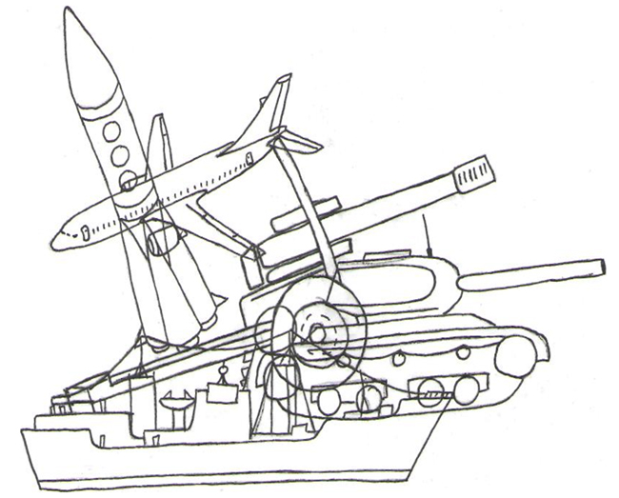
- Сюжетные картинки из презентации (рабочий, сталевар, кузнец, плотник, тракторист, строитель)
- Счетные палочки.

Схемы предметов, выложенные из счетных палочек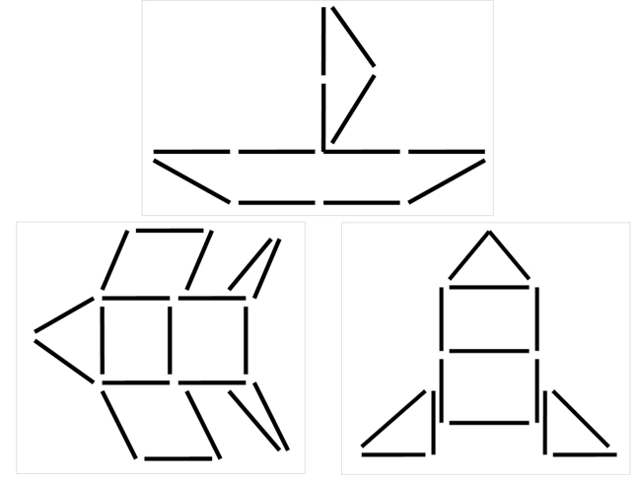
Возраст детей: старшая группа (6 лет)
Ход занятия.
Орг. момент:
Дети заходят в зал под марш..
Ведущий:
Дорогие друзья! 9 мая мы отмечаем великий и радостный праздник- День Победы в Великой Отечественной войне. В этом году исполняется 75 лет Победе в этой жестокой Войне. Мы родились и выросли в мирное время. Мы никогда не слышали воя сирен, извещающих о военной тревоге, не видели разрушенных бомбами домов, не знаем, что такое нетопленное жилище и скудный военный паек. Об окопах и траншеях мы можем судить только по кинофильмам да рассказам фронтовиков.
- Чтение стихотворения ребенком
День Победы
День Победы 9 Мая –
Праздник мира в стране и весны.
В этот день мы солдат вспоминаем,
Не вернувшихся в семьи с войны.
В этот праздник мы чествуем дедов,
Защитивших родную страну,
Подарившим народам Победу
И вернувшим нам мир и весну!
(Н. Томилина)

Логопед: Какой великий праздник отмечает наша страна и все мы 9 Мая?
Дети: день Победы.
Логопед. Правильно, сегодня наша встреча будет посвящена этой знаменательной дате. Прежде, чем наступил День Победы, была длинная, кровопролитная война. Наши дедушки и прадедушки защищали, охраняли нашу Родину от захватчиков.
Наша армия и весь народ победили в Великой Отечественной войне. А как вы думаете, ребята, каким должен быть защитник нашей Родины? (ответы детей)
Конечно, защитники должны быть смелыми, ловкими, сильными и дисциплинированными. Вот сейчас мы и посмотрим, кто у нас ловкий и быстрый.
Игра-эстафета «Доставь донесение в штаб»
Ведущий: А для пущей сноровки
Проговорим чистоговорки.
(дети смотрят на экран, повторяют за логопедом чистоговорки, и если правильно отгадают последнее слово – соответствующая картинка высвечивается на экране)

Ра-ра-ра!-–прокричим мы все-УРА!
Ар-ар-ар!! В руках воздушный шар
Ра-ра-ра! Ра-ра-ра!
Дым поднялся от костра
Ры-ры-ры! Ры-ры-ры!
Рубят брёвна топоры
Ро-ро-ро! Ро-ро-ро!
Прилетело к нам ядро
Ру-ру-ру! Ру-ру-ру!
Флаги вьются на ветру

В боях участвовали разные виды войск.
Давайте вспомним, кем были наши прадедушки во время войны, назовем военные профессии.

Конкурс №1 Логопед: В артиллерии служили кто?
Дети Артиллеристы.
Логопед: В пехоте?
Дети Пехотинцы.
Логопед: В танковых войсках
Дети Танкисты.
Логопед: На море несли службу
Дети Моряки
Логопед: В воздухе охраняли Родину
Дети Летчики
Логопед: На границе
Дети Пограничники
Логопед: В ракетных войсках
Дети Ракетчики

Конкурс №2 Логопед: А какая же есть военная техника? Посмотрите внимательно на картину и найдите всё, что здесь нарисовано.
Дети Самолет, ракета, танк, корабль.
Логопед: Исправьте ошибки в игре «Кто, на чем ездит, плавает, летает?»
Конкурс №3

Логопед: На самолете летает танкист
Дети На самолете летает летчик
Логопед: На ракете летают моряки
Дети На ракете летают космонавты
Логопед: На корабле плавают танкисты
Дети На корабле плавают моряки
Логопед: На танке ездят космонавты
Дети На танке ездят танкисты.

Конкурс №4 «разведчики» Логопед: А теперь слушайте внимательно загадки. Отгадки будем выкладывать из палочек. (можно с препятствием- через тоннель)

Не машет крылом, а летает.
Не птица, а всех обгоняет.
Дети Самолет.
Логопед: Ходит город – великан на работу в океан.
Дети Корабль.
Логопед: Распустила алый хвост,
Улетела в стаю звезд.
Наш народ построил эту
Межпланетную …
Дети Ракету
Логопед: Ползёт черепаха – стальная рубаха.
Враг в овраг, а она, где враг.
Не знает ни горя, ни страха.
Что это за черепаха?
Дети Танк.

Физкульт-минутка: «Победа!»
Мы празднуем Победу! Шагают на месте.
Салют! Салют! Салют! Руки поднять вверх, пальцы сжимаем, разжимаем
Кругом цветы весенние Руки на пояс, повороты туловища,
Цветут, цветут, цветут! Руки развести в стороны.
Все люди пляшут, празднуют, Приседания с выставлением ног вперёд.
Поют, поют, поют!
Пусть в мире страны разные Вдох, круговое движение руками, изображая
Живут, живут, живут! земной шар.
Логопед: Ребята, а пословицы о солдатах, о войне вы знаете?
Конкурс №5 Логопед: Тогда помогайте мне. Я буду начинать пословицу, а вы заканчивайте.

Где смелость –
Дети Там победа.
Логопед: Трудно в учении,
Дети Легко в бою.
Логопед: Один в поле –
Дети: Не воин.
Логопед: Один за всех,
Дети И все за одного.
Молодцы!

С большой болью в душе мы скорбим о тех, кто не вернулся с поля боя. Минутой молчания почтим их память. Встанем все и склоним головы перед их памятью!
Минута молчания

Конкурс №6 Логопед: После войны нужно было восстанавливать наши города, деревни, разрушенные войной. Поднимать промышленность, сельское хозяйство. Работники каких профессий стали залечивать раны войны?
У станка он дни и ночи.
Всё умеет, он…
Дети Рабочий.
Логопед: Печь гудит, как самовар,
Сталь в ней варит…
Дети Сталевар.
Логопед: Пламя пышет жаром,
Льётся пот с лица.
Звонко бьёт по стали
Молот…
Дети Кузнеца.
Логопед: До работы он охотник,
День-деньской с рубанком,
Кто?
Дети Плотник.
Логопед: Под весенний птичий свист
Пашет землю…
Дети Тракторист.
Логопед: Лесов строительных он житель
Возводит нам дома…
Дети Строитель.
Логопед: А теперь вам следующее задание. Составьте предложение по этим картинкам. (Приложение 2). Н=р,
На тракторе работает тракторист.
Дети Тракторист пашет землю.
Строитель строит крепкий дом.

Конкурс №8 Игра "Один – много"

Ветеран – ветераны – много ветеранов
Воин - … много …
Орден - … много …
Герой - … много …
Награда - … много …
Солдат-
Конкурс №11 эстафета Логопед: Правильно, давайте с вами соберем картинки с изображением салюта.
Итог занятия.
Какому празднику было посвящено наше занятие? О ком мы говорили? Какие военные профессии вы вспомнили? Что получилось на занятии? Над чем можно поработать?
Ведущий (вносит глобус в центр зала). По всей земле люди ждали мира. Посмотрите, какой маленький земной шар, и на нем всем есть место: и людям, и животным, и воде, и рыбам, и лесам, и полям. Нам надо беречь эту хрупкую планету, она наш дом. А для этого нужно всем людям на земле жить в мире.
ЗАКЛЮЧЕНИЕ
Подведение итогов.
Всем спасибо за вниманье,

